**Тестові завдання з музичного мистецтва для 6 –а класу**

**(** Дата проведення 18.05.20)

1.Яку музику називають симфонічною ?

а) інструментальну;

б) вокальну;

в) хорову;

2. Які вид мистецтва переважає в опері ?

а) музика;

б) кіно;

в) графіка;

3.Назвіть зображені інструменти симфонічного оркестру. Визначте зайвий .

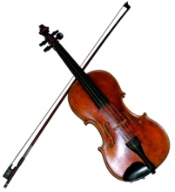 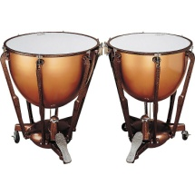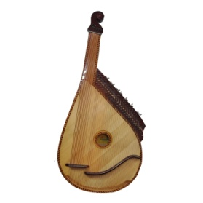 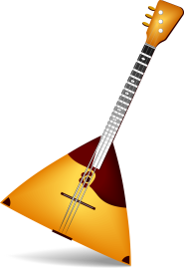 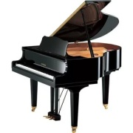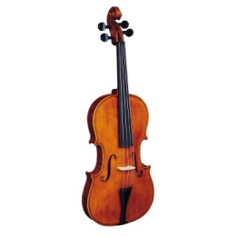

А_____________ б_____________ в____________ г______________ д____________ е______________

4. Найгеніальнішим композитором-органістом є:

а) Моцарт;

б) Бах;

в) Вівальді;

5. В якій українській народній пісні подорожуємо від Ніжина до Прилук?

а) « Од Києва до Лубен »;

б) « Ой у лузі червона калина »;

в) « Зима »;

6. Назвіть жанр музики, що славить Батьківщину?

а) дума;

б) рапсодія;

в) балада.

7. Як називається останній твір В,-А.Моцарта?

а) «Реквієм»;

б) «Весняна»;

в) «Маленька нічна музика»

8. Як перекладається музичний термін «скерцо»?

а) «Веснянка»;

б) «Жарт»;

в) «Мрійлива».

9. Назвіть, який із жанрів поширений у камерно – інструментальній і симфонічній музиці.

Етюд Увертюра Симфонія Кантата Концерт Гімн Фантазія

10. Як перекладається музичний термін «поліфонія»?

а) багатоголосся;

б) одноголосся;

в) соло.

11. Назвіть композиторів, зображених на портретах.

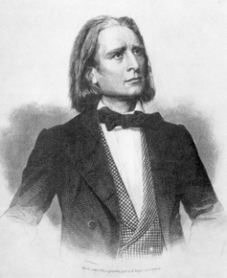 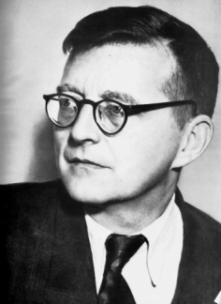 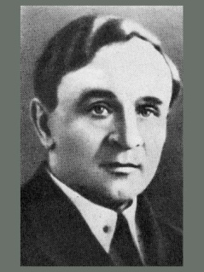 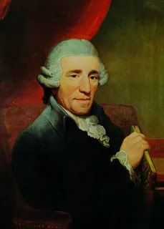 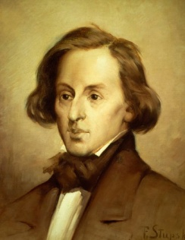 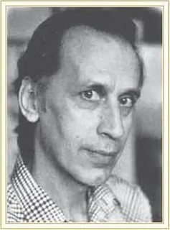

А. Б. В. Г. Д. Е.

А____________________

Б_____________________

В_____________________

Г_____________________

Д_____________________

Е_____________________

12.Які ілюстрації відображають камерно – вокальну і хорову музику, а які – камерно – інструментальну й симфонічну?

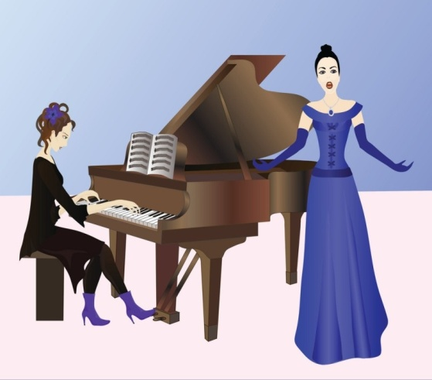 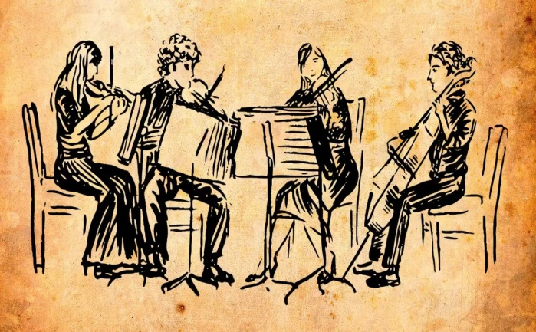

1. **2**.

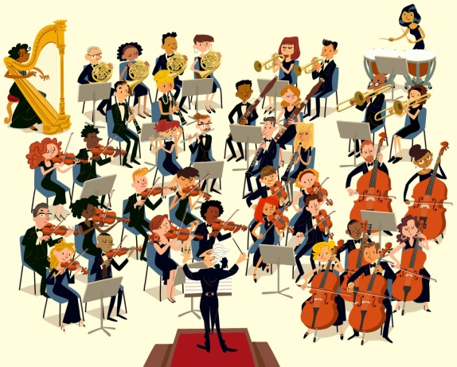 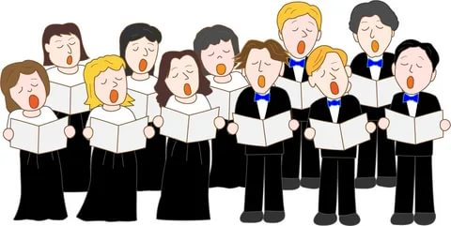

**3. 4.**

Відповіді:___________________________________

____________________________________